Ханты-Мансийский автономный округ - Югра
Ханты-Мансийский район

Муниципальное образование
сельское поселение Нялинское

АДМИНИСТРАЦИЯ СЕЛЬСКОГО ПОСЕЛЕНИЯ

ПОСТАНОВЛЕНИЕ

от 27.09.2023 г. № 26
с. Нялинское

О назначении общественных обсуждений
по проекту постановления администрации
сельского поселения Нялинское
«Об утверждении генерального
плана сельского поселения Нялинское»

В соответствии со ст. 28 Градостроительного кодекса Российской Федерации, Федеральным законом от 06.10.2003 № 131-ФЗ «Об общих принципах организации местного самоуправления в Российской Федерации», в соответствии с Уставом сельского поселения Нялинское:

- Назначить проведение общественных обсуждений по проекту решения Совета депутатов сельского поселения Нялинское «Об утверждении генерального плана сельского поселения Нялинское», согласно приложению.
- Установить срок проведения общественных обсуждений с 06.10.2023 по 20.10.2023.
- Провести экспозицию Проекта в здании администрации сельского поселения Нялинское, расположенном по адресу: с. Нялинское, ул. Мира, д.71 с 06.10.2023 по 13.10.2023.
График посещения экспозиции: понедельник – пятница с 9 ч 00 мин до 18 ч 00 мин, перерыв с 13 ч 00 мин до 14 ч 00 мин.
4. Установить, что предложения и замечания заинтересованных лиц по проекту решения направляются в адрес администрации сельского поселения Нялинское в срок до 19.10.2023 года в письменной или электронной форме по адресу: с.Нялинское, ул. Мира, д. 71, а также на адрес электронной почты nln@hmrn.ru в срок до 19.10.2023 с указанием фамилии, имени, отчества, даты рождения, адреса места жительства и контактного телефона жителя муниципального образования, внесшего предложения по обсуждаемому проекту.
5. Разместить проект и информационные материалы к нему на официальном сайте администрации сельское поселения Нялинское, раздел «Градостроительство» http://hmrn.ru/raion/poseleniya/nyalino/gradostroitelstvo.
6. Возложить обеспечение организации и проведение публичных слушаний на комиссию по землепользованию и застройки территории сельского поселения Нялинское.
7. Опубликовать настоящее постановление в газете «Наш район», разместить на официальном сайте сельского поселения Нялинское.
8. Настоящее постановление вступает в силу с момента его официального опубликования (обнародования).
9. Контроль за выполнением постановления оставляю за собой

Глава сельского поселения Нялинское А.В. Кузнецов

Приложение 1
к Решению Совета депутатов
сельского поселения Нялинское
от №

Положение о территориальном планировании
Общие положения

Настоящее Положение о территориальном планировании (далее – Положение) сельского поселения Нялинское Ханты-Мансийского района Ханты-Мансийского автономного округа – Югры (далее – сельское поселение, муниципальное образование, поселение) подготовлено в соответствии со статьей 23 Градостроительного кодекса Российской Федерации в качестве текстовой части генерального плана сельского поселения (далее – генеральный план), содержащей:
1) сведения о видах, назначении и наименованиях планируемых для размещения объектов местного значения поселения, их основные характеристики, их местоположение (для объектов местного значения, не являющихся линейными объектами, указываются функциональные зоны), а также характеристики зон с особыми условиями использования территорий в случае, если установление таких зон требуется в связи с размещением данных объектов;
2) параметры функциональных зон, а также сведения о планируемых для размещения в них объектах федерального значения, объектах регионального значения, объектах местного значения, за исключением линейных объектов.
Территориальное планирование сельского поселения осуществляется в соответствии с действующим федеральным и областным законодательством, муниципальными правовыми актами и направлено на комплексное решение задач развития муниципального образования и решение вопросов местного значения, установленных Федеральным законом от 06.10.2003 № 131-ФЗ «Об общих принципах организации местного самоуправления в Российской Федерации».
При подготовке генерального плана учтены социально-экономические, демографические и иные показатели развития муниципального образования.
Основные задачи генерального плана:
- выявление проблем градостроительного развития территории поселения, обеспечение их решения;
- определение основных направлений и параметров пространственного развития поселения, обеспечивающих создание инструмента управления развитием территории поселения на основе баланса интересов федеральных, областных и местных органов публичной власти;
- создание электронного генерального плана на основе компьютерных технологий и программного обеспечения, а также требований к формированию ресурсов информационной системы обеспечения градостроительной деятельности.
Генеральный план устанавливает:
- функциональное зонирование территории сельского поселения;
- границы населенных пунктов, входящих в состав поселения;
- характер развития муниципального образования с определением подсистем социально-культурных и общественно-деловых центров на основе перечня планируемых к размещению объектов местного значения;
- направления развития жилищного строительства за счет сноса ветхого и аварийного жилья, а также путем освоения незастроенных территорий;
- характер развития сети транспортной, инженерной, социальной и иных инфраструктур.
Официальное наименование муниципального образования – сельское поселение Нялинское.
Границы сельского поселения и его статус установлены Законом Ханты-Мансийского автономного округа – Югры от 25.11.2004 № 63-оз «О статусе и границах муниципальных образований Ханты-Мансийского автономного округа – Югры».
Общая площадь земель в границах муниципального образования составляет 25601,26, 2 га.
Этапы реализации генерального плана
- первая очередь – 2033 год (10 лет);
- расчётный срок – 2043 год (20 лет).

Сведения о видах, назначении и наименованиях, планируемых для размещения объектов местного значения поселения, их основные характеристики, их местоположение, а также характеристики зон с особыми условиями использования территорий в случае, если установление таких зон требуется в связи с размещением данных объектов

№ | Вид объекта | Назначение объекта | Наименование, местоположение объекта | Характеристика объекта |  | Срок реализации | Наименование функциональной зоны | Вид зоны с особыми условиями использования территорий
- Объекты в области здравоохранения
 | Аптечная организация | Организация розничной торговли лекарственными препаратами | Аптечная организация при ФАПе в с. Нялинское | площадь торгового зала, м² | 18 | Строительство, первая очередь | Общественно-деловая зона | Не устанавливаются
- Объекты в области социально-бытового обслуживания
 | Объекты коммунально-бытового обслуживания | Обеспечение потребностей населения в разнообразных видах услуг сферы бытового обслуживания | Парикмахерская, мастерская по ремонту обуви, ателье в с. Нялинское | объект | 3 | Строительство, первая очередь | Общественно-деловая зона | Не устанавливается
- Объекты в области водоснабжения
 | Объекты водоснабжения | Обеспечения питьевой водой для удовлетворения потребностей населения | Водозаборный узел (куст артезианских скважин, мощность 70 м³/сут, с водопроводными очистными сооружениями, резервуаром чистой воды и насосной станцией второго подъема) в п. Пырьях | объект | 1 | Строительство, первая очередь | Зона инженерной инфраструктуры | I пояс зоны санитарной охраны – 50 метров
- Объекты в области водоотведения
 | Объекты водоотведения | Обеспечение необходимых санитарно-гигиенических условий и комфортных условий для труда, быта и отдыха населения | Сети водоотведения в п. Пырьях | км | 2,79 | Строительство, расчетный срок | Зона инженерной инфраструктуры | Охранная зона -5 метров
 |  |  |  | диметр, мм | 110

Параметры функциональных зон, а также сведения о планируемых для размещения в них объектах федерального значения, объектах регионального значения, объектах местного значения, за исключением линейных объектов
Наименование функциональной зоны | Параметры | Иные параметры (адресное описание) | Сведения о планируемых для размещения объектах | Значение объекта | Зоны с особыми условиями использования территорий
 | Площадь зоны, га
1 | 2 | 3 | 6 | 7 | 8
Жилая зона | 135,59 | - | - | - | -
Общественно-деловая зона | 9,01 | село Нялинское | Предприятие общественного питания на 39 посадочных мест, строительство | Местного значения муниципального района | Не устанавливается
 |  |  | Объекты бытового обслуживания: парикмахерская, мастерская по ремонту обуви, ателье
 |  | село Нялинское | Учреждения дошкольного образования на 50 мест, строительство | Местного значения муниципального района | Не устанавливается
 |  | село Нялинское | Расширение КОУ «Кадетская школа-интернат имени Героя Советского Союза Безноскова Ивана Захаровича» с увеличением мощности до 320 мест | Регионального значения | Не устанавливается
 |  | село Нялинское | Возобновление работы Нялинской амбулатории в с. Нялинское (23 посещений в смену) | Местного значения муниципального района | Не устанавливается
 |  |  | Аптечная организация, строительство | Местного значения поселения
 |  | поселок Пырьях | Культурно-досуговое учреждение на 40 посадочных мест, строительство | Местного значения муниципального района
 |  |  | Библиотека (2,5 тыс. экземпляров)
 |  | поселок Пырьях | Плоскостное спортивное сооружение (390 м²), строительство
 |  | село Нялинское | Плоскостное спортивное сооружение (5000 м²), строительство
 |  |  | Часовня
Производственная зона | 13,43 | село Нялинское | Пожарное депо (на 2 автомобиля), строительство | Регионального значения | Не устанавливается
 |  | поселок Пырьях | Склад горюче-смазочных материалов (ГСМ) | Местного значения муниципального района | Санитарно-защитная зона -100 метров
Зона инженерной инфраструктуры | 3,12 | село Нялинское | Трансформаторная подстанция 10/0,4 кВ, мощностью 160 кВА (строительство) | Местного значения муниципального района | Охранная зона 20 м
 |  | поселок Пырьях | Трансформаторная подстанция 10/0,4 кВ, мощностью 100 кВА (строительство) |  | Охранная зона 20 м
 |  | село Нялинское, поселок Пырьях | Газорегуляторный пункт - 5 штук, производительностью по 120 м³/час каждый (строительство) |  | Охранная зона 15 м
 |  | село Нялинское | Водоочистные сооружения, производительность 240 м³/сутки (строительство) |  | I пояс зоны санитарной охраны – 50 метров
 |  | село Нялинское | Водозабор, 2 скважины (строительство)
 |  | село Нялинское | Станция II подъема, 200 м, Ø100 (строительство)
 |  | поселок Пырьях | Водозаборный узел (куст артезианских скважин, мощность 70 м³/сут, с водопроводными очистными сооружениями, резервуаром чистой воды и насосной станцией второго подъема), строительство | Местного значения поселения
 |  | поселок Пырьях | Очистные сооружения с блочно-модульной системой очистки 45 м³/сут (строительство) |  | Санитарно-защитная зона -200 метров
 |  | поселок Пырьях | Реконструкция котельной с заменой оборудования |  | Согласно расчетам
Зона транспортной инфраструктуры | 1,84 | село Нялинское | Автозаправочная станция, 100 авто/сутки (строительство) | Местного значения муниципального района | Санитарно-защитная зона -100 метров
 |  | поселок Пырьях | Станция технического обслуживания |  | Санитарно-защитная зона -50 метров
 |  | поселок Пырьях | Вертолетная площадка, 900 м² (реконструкция) |  | Санитарно-защитная зона -300 метров
 |  | село Нялинское (на протоке Нялинская) | Лодочная станция |  | Санитарно-защитная зона -50 метров
Зона сельскохозяйственных использования | 17572,57 | - | - | - | -
Зона лесов | 3456,14 | - | - | - | -
Зона рекреационного назначения | 33,28 | - | - | - | -
Зона специального назначения | 7,93 | село Нялинское | Участок разборки КГО, оборудованный дробилкой для древесных отходов | Местного значения муниципального района | Санитарно-защитная зона -500 метров
 |  | село Нялинское | Пункт приёма вторичного сырья и опасных отходов |  | Санитарно-защитная зона -100 метров
 |  | село Нялинское, поселок Пырьях | Организация мобильного пункта приёма отходов |  | Не устанавливается
Зона акваторий | 4037,29 | - | - | - | -

Приложение 2
к Решению Совета депутатов
сельского поселения Нялинское
от №
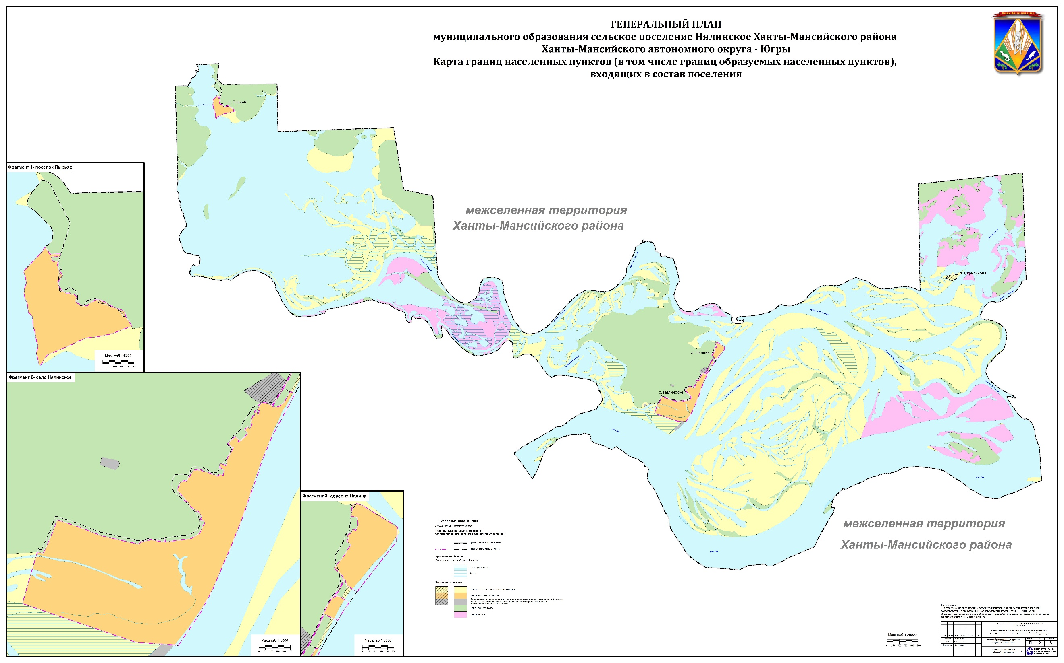
Приложение 3
к Решению Совета депутатов
сельского поселения Нялинское
от №
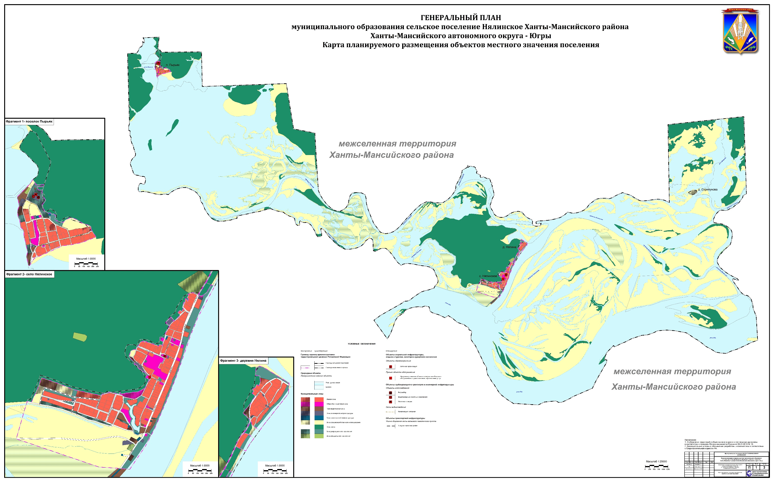
Приложение 4
к Решению Совета депутатов
сельского поселения Нялинское
от №
